GUÍA DE ORIENTACIÓN

Nombre: | Curso: 1°A | Fecha: semana N° 21
¿QUÉ APRENDEREMOS?
Objetivo (s): OA 3
Observar, describir y valorar las expresiones de afecto y cariño, que dan y reciben, en los ámbitos familiar, escolar y social (por ejemplo, compartir tiempo, escuchar a los demás, dar y recibir ayuda).
Contenidos:
Expresiones de afecto
Objetivo de la semana:
Describir expresiones de afecto y cariño, desarrollando actividad en familia.
Habilidad: Describir

¿Qué necesito saber?
Para comenzar necesitas saber de qué se trata la habilidad de describir y las expresiones de afecto.

Entonces:
Describir es: Explicar cómo es una cosa, una persona o un lugar para ofrecer una imagen o una idea completa.

Expresiones de afecto: Demostraciones de cariño de una persona a otra.
¡¡¡¡Recordemos!!!!
En esta clase trabajaremos las expresiones de afecto y cómo se pueden demostrar.


Las manifestaciones o expresiones de afecto, no solamente las podemos manifestar a través de un contacto físico. También podemos demostrar el cariño que tenemos hacia otros, a través de acciones concretas como ayudar, limpiar, agradecer.
La familia.
Grupo de personas formado por una pareja (normalmente unida por lazos legales o religiosos), que convive y tiene un proyecto de vida en común, y sus hijos, cuando los tienen.

En el colegio y en la comunidad tenemos amigos.
Con mi familia nos demostramos el afecto cuando…

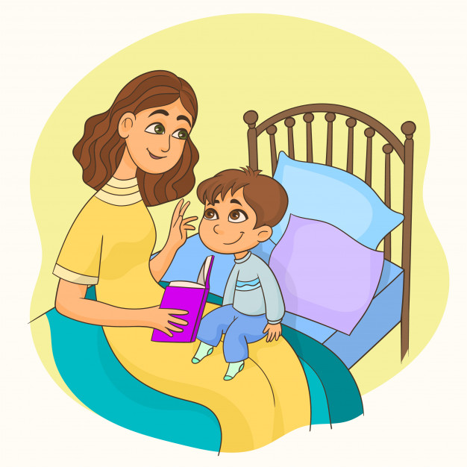
Jugamos y nos divertimos.
Alguno nos lee con cariño.


Nos preparamos algo rico.
Nos preocupamos del otro.

¡A trabajar!
Una de las demostraciones de cariño que vimos hoy, es jugar en familia, hoy los invito a jugar en familia respondiendo estas entretenidas adivinanzas.
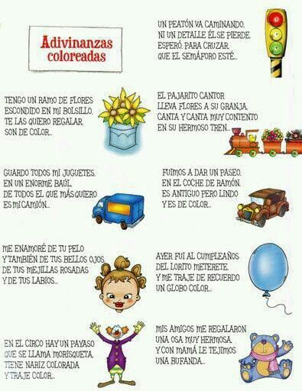


Profesora María José Guerrero Retamales +56998414338

